Maistrova ulica 10, 1000 Ljubljana T: 01 369 59 00

F: 01 369 59 01 E: gp.mk@gov.si www.mk.gov.si



|  |  |
| --- | --- |
| Številka: 511-16/2025-3340-19 |  |
| Ljubljana, 21. 10. 2025 |
| GENERALNI SEKRETARIAT VLADE REPUBLIKE SLOVENIJE  Gp.gs@gov.si |
| **ZADEVA: Poročilo o udeležbi ministrice za kulturo dr. Aste Vrečko z delegacijo na** **Svetovni konferenci UNESCA o kulturnih politikah in trajnostnem razvoju Mondiacult 2025** **od 29. septembra do 1. oktobra 2025 v Barceloni – predlog za obravnavo** | |
| **1. Predlog sklepov vlade:** | |
| Na podlagi šestega odstavka 21. člena Zakona o Vladi Republike Slovenije (Uradni list RS, št. 24/05 – uradno prečiščeno besedilo, 109/08, 38/10 – ZUKN, 8/12, 21/13, 47/13 – ZDU-1G, 65/14, 55/17, 163/22 in 57/25 – ZF) je Vlada Republike Slovenije na … seji dne … pod točko … sprejela naslednji  SKLEP:  Vlada Republike Slovenije je sprejela Poročilo o udeležbi ministrice za kulturo dr. Aste Vrečko z delegacijo na Svetovni konferenci UNESCA o kulturnih politikah in trajnostnem razvoju Mondiacult 2025 od 29. septembra do 1. oktobra 2025 v Barceloni.  [Barbara Kolenko Helbl](https://www.gov.si/drzavni-organi/vladne-sluzbe/generalni-sekretariat-vlade/)   generalna sekretarka  Priloga:   * poročilo iz sklepa   Prejmejo:   * Ministrstvo za kulturo * Ministrstvo za visoko šolstvo, znanost in inovacije * Ministrstvo za zunanje in evropske zadeve * Urad Vlade RS za komuniciranje | |
| **2. Predlog za obravnavo predloga zakona po nujnem ali skrajšanem postopku v državnem zboru z obrazložitvijo razlogov:** | |
| / | |
| **3.a Osebe, odgovorne za strokovno pripravo in usklajenost gradiva:** | |
|  | |

|  |  |  |
| --- | --- | --- |
| * Špela Spanžel, generalna direktorica Direktorata za kulturno dediščino, Ministrstvo za kulturo in * Pia Župan Muck, vodja Službe za evropske zadeve in mednarodno sodelovanje, Ministrstvo za kulturo | | |
| **3.b Zunanji strokovnjaki, ki so sodelovali pri pripravi dela ali celotnega gradiva:** | | |
| / | | |
| **4. Predstavniki vlade, ki bodo sodelovali pri delu državnega zbora:** | | |
| / | | |
| **5. Kratek povzetek gradiva:** | | |
| Ministrica za kulturo dr. Asta Vrečko se je z delegacijo udeležila Svetovne konference UNESCA o kulturnih politikah in trajnostnem razvoju Mondiacult 2025, ki je potekala od 29. septembra do 1. oktobra 2025 v Barceloni.  V samem poročilu se navaja obdobje dejanskega trajanja konference in ne čas trajanja službene poti, zato se obdobje navedeno v Izhodiščih sprejetih s sklepom št. 51103-62/2025/5 z dne 25. 9. 2025 razlikuje od obdobja navedenega v predlogu predmetnega poročila.  Namen konference kot globalne platforme stalnega dialoga o kulturnih politikah je spodbujati razvoj vključujočih in trajnostnih kulturnih politik. Cilj konference je konkretna zaveza k ukrepanju, da kultura postane samostojen steber Agende za trajnostni razvoj po letu 2030.  Poleg udeležbe na Svetovni konferenci Mondiacult 2025 in predstavitve stališč Republike Slovenije je ministrica za kulturo dr. Asta Vrečko s španskim kolegom Ernestom Urtasunom podpisala Upravni sporazum med Ministrstvom za kulturo Republike Slovenije in Ministrstvom za kulturo Kraljevine Španije o sodelovanju na področju kulture. Udeležila se je tudi več dvostranskih srečanj s kolegi ministri, pristojnimi za kulturo ter ostalimi visokimi gosti. | | |
| **6. Presoja posledic za:** | | |
| a) | javnofinančna sredstva nad 40.000 EUR v tekočem in naslednjih treh letih | NE |
| b) | usklajenost slovenskega pravnega reda s pravnim redom  Evropske unije | NE |
| c) | administrativne posledice | NE |
| č) | gospodarstvo, zlasti mala in srednja podjetja ter konkurenčnost podjetij | NE |
| d) | okolje, vključno s prostorskimi in varstvenimi vidiki | NE |
| e) | socialno področje | NE |
| f) | dokumente razvojnega načrtovanja:   * nacionalne dokumente razvojnega načrtovanja * razvojne politike na ravni programov po strukturi razvojne klasifikacije programskega proračuna * razvojne dokumente Evropske unije in mednarodnih organizacij | NE |
| **7.a Predstavitev ocene finančnih posledic nad 40.000 EUR:**  (Samo če izberete DA pod točko 6.a.) | | |

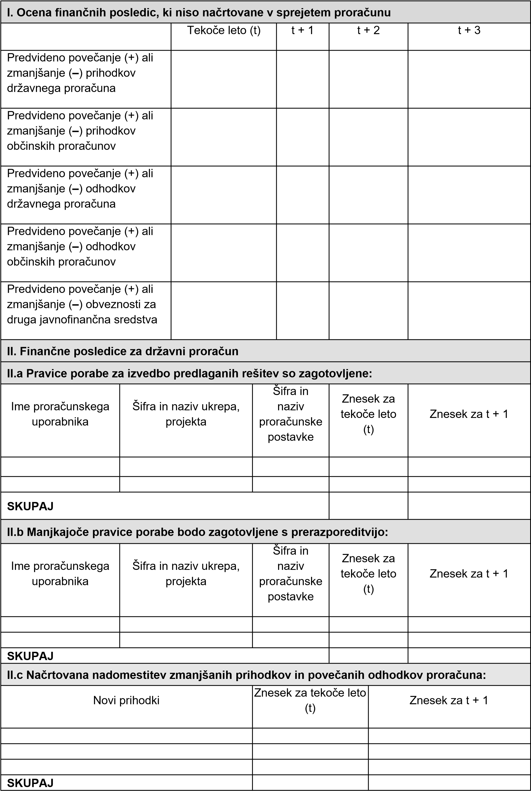

|  |
| --- |
| **OBRAZLOŽITEV:**   1. **Ocena finančnih posledic, ki niso načrtovane v sprejetem proračunu**   V zvezi s predlaganim vladnim gradivom se navedejo predvidene spremembe (povečanje, zmanjšanje):   * + - prihodkov državnega proračuna in občinskih proračunov,     - odhodkov državnega proračuna, ki niso načrtovani na ukrepih oziroma projektih sprejetih proračunov,     - obveznosti za druga javnofinančna sredstva (drugi viri), ki niso načrtovana na ukrepih oziroma projektih sprejetih proračunov.  1. **Finančne posledice za državni proračun**   Prikazane morajo biti finančne posledice za državni proračun, ki so na proračunskih postavkah načrtovane v dinamiki projektov oziroma ukrepov:   * 1. **Pravice porabe za izvedbo predlaganih rešitev so zagotovljene:**   Navedejo se proračunski uporabnik, ki financira projekt oziroma ukrep; projekt oziroma ukrep, s katerim se bodo dosegli cilji vladnega gradiva, in proračunske postavke (kot proračunski vir financiranja), na katerih so v celoti ali delno zagotovljene pravice porabe (v tem primeru je nujna povezava s točko II.b). Pri uvrstitvi novega projekta oziroma ukrepa v načrt razvojnih programov se navedejo:   * + - proračunski uporabnik, ki bo financiral novi projekt oziroma ukrep,     - projekt oziroma ukrep, s katerim se bodo dosegli cilji vladnega gradiva, in     - proračunske postavke.   Za zagotovitev pravic porabe na proračunskih postavkah, s katerih se bo financiral novi projekt oziroma ukrep, je treba izpolniti tudi točko II.b, saj je za novi projekt oziroma ukrep mogoče zagotoviti pravice porabe le s prerazporeditvijo s proračunskih postavk, s katerih se financirajo že sprejeti oziroma veljavni projekti in ukrepi.   * 1. **Manjkajoče pravice porabe bodo zagotovljene s prerazporeditvijo:**   Navedejo se proračunski uporabniki, sprejeti (veljavni) ukrepi oziroma projekti, ki jih proračunski uporabnik izvaja, in proračunske postavke tega proračunskega uporabnika, ki so v dinamiki teh projektov oziroma ukrepov ter s katerih se bodo s prerazporeditvijo zagotovile pravice porabe za dodatne aktivnosti pri obstoječih projektih oziroma ukrepih ali novih projektih oziroma ukrepih, navedenih v točki II.a.   * 1. **Načrtovana nadomestitev zmanjšanih prihodkov in povečanih odhodkov proračuna:**   Če se povečani odhodki (pravice porabe) ne bodo zagotovili tako, kot je določeno v točkah II.a in II.b, je povečanje odhodkov in izdatkov proračuna mogoče na podlagi zakona, ki ureja izvrševanje državnega proračuna (npr. priliv namenskih sredstev EU). Ukrepanje ob zmanjšanju prihodkov in prejemkov proračuna je določeno z zakonom, ki ureja javne finance, in zakonom, ki ureja izvrševanje državnega proračuna. |
| **7.b Predstavitev ocene finančnih posledic pod 40.000 EUR:**  Poročilo nima finančnih posledic. |

|  |  |
| --- | --- |
|  | |
| **8. Predstavitev sodelovanja z združenji občin:** | |
| Vsebina predloženega gradiva (predpisa) vpliva na:   * pristojnosti občin, * delovanje občin, * financiranje občin. | NE |
| Gradivo (predpis) je bilo poslano v mnenje:   * Skupnosti občin Slovenije SOS: NE * Združenju občin Slovenije ZOS: NE * Združenju mestnih občin Slovenije ZMOS: NE   Predlogi in pripombe združenj so bili upoštevani:   * v celoti, * večinoma, * delno, * niso bili upoštevani.   Bistveni predlogi in pripombe, ki niso bili upoštevani. | |
| **9. Predstavitev sodelovanja javnosti:** | |
| Gradivo je bilo predhodno objavljeno na spletni strani predlagatelja: | NE |
| (Če je odgovor NE, navedite, zakaj ni bilo objavljeno.)  Skladno z 9. členom Poslovnika Vlade Republike Slovenije (Uradni list RS, št. 43/01, 23/02 – popr., 54/03, 103/03, 114/04, 26/06, 21/07, 32/10, 73/10, 95/11, 64/12, 10/14, 164/20, 35/21, 51/21 in 114/21) sodelovanje javnosti pri sprejemu predloga sklepa ni potrebno. | |
| (Če je odgovor DA, navedite:  Datum objave: ………  V razpravo so bili vključeni:   * nevladne organizacije, * predstavniki zainteresirane javnosti, * predstavniki strokovne javnosti. * .   Mnenja, predlogi in pripombe z navedbo predlagateljev (imen in priimkov fizičnih oseb, ki niso poslovni subjekti, ne navajajte):  Upoštevani so bili:   * v celoti, * večinoma, * delno, * niso bili upoštevani.   Bistvena mnenja, predlogi in pripombe, ki niso bili upoštevani, ter razlogi za neupoštevanje:  Poročilo je bilo dano ……………..  Javnost je bila vključena v pripravo gradiva v skladu z Zakonom o …, kar je navedeno v predlogu predpisa.) | |
| **10. Pri pripravi gradiva so bile upoštevane zahteve iz Resolucije o normativni dejavnosti:** | NE |
| **11. Gradivo je uvrščeno v delovni program vlade:** | NE |
| Mag. Marko Rusjan  državni sekretar  po pooblastilu št. 1003-10/2022-3340-13  z dne 31. 1. 2024  Prilogi:  - predlog sklepa  - predlog Poročila o udeležbi ministrice za kulturo dr. Aste Vrečko z delegacijo na Svetovni konferenci UNESCA o kulturnih politikah in trajnostnem razvoju Mondiacult 2025 od 29. septembra do 1. oktobra 2025 v Barceloni | |

PREDLOG SKLEPA

Na podlagi šestega odstavka 21. člena Zakona o Vladi Republike Slovenije (Uradni list RS, št. 24/05 – uradno prečiščeno besedilo, 109/08, 38/10 – ZUKN, 8/12, 21/13, 47/13 – ZDU-1G, 65/14, 55/17, 163/22 in 57/25 – ZF) je Vlada Republike Slovenije na … seji dne … pod točko … sprejela naslednji

SKLEP:

Vlada Republike Slovenije je sprejela Poročilo o udeležbi ministrice za kulturo dr. Aste Vrečko z delegacijo na Svetovni konferenci UNESCA o kulturnih politikah in trajnostnem razvoju Mondiacult 2025 od 29. septembra do 1. oktobra 2025 v Barceloni.

[Barbara Kolenko Helbl](https://www.gov.si/drzavni-organi/vladne-sluzbe/generalni-sekretariat-vlade/)    
generalna sekretarka

Priloga:

* poročilo iz sklepa

Prejmejo:

* Ministrstvo za kulturo
* Ministrstvo za visoko šolstvo, znanost in inovacije
* Ministrstvo za zunanje in evropske zadeve
* Urad Vlade RS za komuniciranje

**Poročilo o udeležbi ministrice za kulturo dr. Aste Vrečko z delegacijo**

**na Svetovni konferenci UNESCA o kulturnih politikah in trajnostnem razvoju**

**Mondiacult 2025 od 29. septembra do 1. oktobra 2025 v Barceloni**

Ministrica za kulturo dr. Asta Vrečko se je z delegacijo udeležila Svetovne konference UNESCA o kulturnih politikah in trajnostnem razvoju Mondiacult 2025, ki je potekala med 29. septembrom in 1. oktobrom 2025 v Barceloni.

V samem poročilu se navaja obdobje dejanskega trajanja konference in ne čas trajanja službene poti, zato se obdobje navedeno v Izhodiščih sprejetih s sklepom Vlade Republike Slovenije št. 51103-62/2025/5 z dne 25. 9. 2025 razlikuje od obdobja navedenega v predmetnem poročilu.

Svetovna konferenca UNESCA o kulturnih politikah in trajnostnem razvoju Mondiacult 2025 je vsebinsko celovito srečanje ministrov za kulturo, medvladnih organizacij, agencij OZN in organizacij civilne družbe na temo kulturnih politik. Namen konference kot globalne platforme stalnega dialoga o kulturnih politikah je spodbujati razvoj vključujočih in trajnostnih kulturnih politik. Cilj konference je konkretna zaveza k ukrepanju, da kultura postane samostojen steber Agende za trajnostni razvoj po letu 2030.

V okviru konference so sodelujoči ministri za kulturo zadnji dan sprejeli deklaracijo, v kateri so enotno izrazili zavezanost, da bo kultura sestavni del in temelj pravičnega, miroljubnega, vključujočega in trajnostnega razvoja. Deklaracija kulturo priznava kot temeljno človekovo pravico in svetovno javno dobro. Zavezali so se, da bodo kulturo obravnavali kot samostojen cilj v prihodnjem razvoj­nem okviru Združenih narodov po letu 2030 in jo vključevali v vse relevantne politike.

Akt, ki je bil del Izhodišč sprejetih s sklepom Vlade Republike Slovenije št. 51103-62/2025/5 z dne 25. 9. 2025 je bil na sami konferenci sprejet po načelu »ni ugovora«, zato se ga k predmetnemu poročilu ne prilaga ponovno.

Ministrica za kulturo je na konferenci Mondiacult 2025 nastopila s prispevkom v tematskem sklopu Kulturne pravice, kjer so govorniki razpravljali o uresničevanjih kulturnih politik glede na sodobne izzive, med katerimi so diskriminacija in kršitve umetniške svobode. V svojem nastopu je poudarila pomen ustvarjanja ustreznih pogojev za svobodno umetniško ustvarjanje. Predstavila je najnovejše slovenske ukrepe za krepitev dostopnosti kulture, spodbujanje decentralizacije ter zagotavljanje pravičnih in stabilnih delovnih pogojev za ustvarjalce. Ukrepi izhajajo iz novo sprejete Resolucije o nacionalnem programu za kulturo 2024–2031 ter iz nedavno sprejete novele krovnega zakona o kulturi (ZUJIK-I).

Ministrica za kulturo dr. Asta Vrečko je s španskim kolegom ministrom Ernestom Urtasunom ob robu konference podpisala Upravni sporazum med Ministrstvom za kulturo Republike Slovenije in Ministrstvom za kulturo Kraljevine Španije o sodelovanju na področju kulture, ki med drugim predvideva krepitev dvostranskega sodelovanja na področjih vizualne in uprizoritvene umetnosti, glasbe, filma in avdiovizualnega sektorja, področju knjige, kulturne dediščine s spodbujanjem sodelovanja med arhivi, muzeji in drugimi kulturnimi ustanovami. Posebna pozornost je namenjena tudi kulturnim izmenjavam in rezidencam, intelektualni lastnini ter razvoju umetne inteligence. Sporazum poudarja tudi zaščito kulturnih pravic in spodbujanje kulturne raznolikosti v skladu z mednarodnimi standardi, vključno z implementacijo konvencije Unesco o varovanju in spodbujanju raznolikosti kulturnih izrazov.

Ministrica za kulturo je v času same konference opravila tudi več dvostranskih srečanj z ministri za kulturo Hrvaške, Nizozemske, Poljske, Latvije, Švice, Španije in Norveške. Med drugim se je srečala tudi z generalno direktorico Unesca Audrey Azoulay, z evropskim komisarjem za medgeneracijsko pravičnost, mladino, kulturo in šport Glennom Micallefom ter z generalno sekretarko Europe Nostre Sneško Quaedvlieg-Mihailović.